Meditación en el Cardias
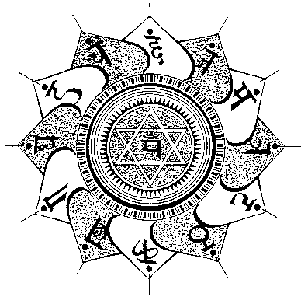
El estudiante debe practicar todas las mañanas, al amanecer imaginando en el oriente una gran cruz de oro.
Imagine el estudiante que de esa gran cruz salen rayos divinos que llegan al cardias y lo hacen resplandecer y centellear maravillosamente.
Esta práctica debe hacerse por una hora diaria a tiempo que se canta el Mantram del chacra, este Mantram es la vocal O.
Hay que prolongar el sonido.
Es también necesario identificarse con Vayú, el principio etérico del aire; imaginar que dentro del corazón hay montañas, bosques, huracanes, pájaros que vuelan, etc.
Practicando diariamente la meditación en este chacra por espacio de tres años es claro que se desarrollan los poderes el corazón.
Se necesita practicar diariamente sin dejar un sólo día, las prácticas Inconstantes no sirven para nada.
Conviene también subir a las montañas sonde soplan vientos fuertes para meditar en el cardias...
Samael Aun Weor. Tratado Esotérico de T. (3ª Edic.).

Práctica dirigida en audio por un instructor gnóstico (mp3) http://www.samaelgnosis.net/practicas/meditacion_cardias.html

------------------------------------------------------------------------------------------------
Instituto Cultural Quetzalcoatl de Antropología Psicoanalítica, A.C.
http://samaelgnosis.net y http://samaelgnosis.org Inglés: www.samaelgnosis.us

